COLÉGIO ESTADUAL PRESIDENTE COSTA E SILVA CASCAVEL
CURSO DESENVOLVIMENTO DE SISTEMAS

EMILY CRISTINA DA SILVEIRA
ALICE BROMBATTI

CREAMLAY

CASCAVEL - PR
2026

EMILY CRISTINA DA SILVEIRA
ALICE BROMBATTI

CREAMLAY

Projeto de Desenvolvimento de Software do Curso Técnico em Desenvolvimento de Sistema do Colégio Estadual Presidente Costa e Silva de Cascavel – Cascavel, Paraná.

Orientadores: Profª Aparecida S.Ferreira
Prof. Cleonice ²

CASCAVEL - PR
2026

EMILY CRISTINA DA SILVEIRA
ALICE BROMBATTI

CREAMLAY

Este Projeto de Conclusão de Curso foi julgado e aprovado pelo Curso Técnico em Informática do Colégio Estadual Presidente Costa e Silva de Cascavel.

Cascavel, Pr., xx de Xxxxx de 2026
COMISSÃO EXAMINADOR

______________________________  Profª. Aparecida da S. Ferreira¹  Especialista em Tecnologia da Informação  Faculdade de Ciências Sociais Aplicadas de Cascavel  Orientadora | ______________________________  Profª Cleonice  Banco de dados
______________________________  Prof  Especialista em Tecnologia da Informação  Faculdade de Ciências Sociais Aplicadas de Cascavel  WEB DESIGN | ______________________________  Profª  Especialista em Educação Especial: Atendimento às Necessidades Espe. - Faculdade Iguaçu-ESAP  Coordenadora de curso

Sumário

INTRODUÇÃO
No coração da Creamlay, onde cada colherada é um momento de felicidade, a excelência não reside apenas nos ingredientes de qualidade ou nas receitas criativas comandadas por Emily e Alice. Para transformar dias comuns em momentos especiais em escala, é preciso que a magia que acontece nas taças seja sustentada por uma estrutura tão sólida quanto o creme de um bom sorvete. Este projeto de desenvolvimento de sistema nasce da mesma filosofia que criou a loja: sobremesa não é só doce, é experiência.
[..]observa que a maioria se inspira na culinária europeia, ignorando a variedade de doces existentes em nosso país. Baseado nesse ponto, o presente trabalho possui o intuito de valorizar os doces nativos, os nossos ingredientes típicos e os sabores únicos, tornando-se mais populares aos paladares do brasileiro, utilizando-se a técnica conhecida como "pâtisserie". Com um comércio exibindo fortemente a gastronomia brasileira, de forma elegante, em um ambiente com design clássico e sofisticado, porém com um toque moderno e brasileiro, agregado com a delicadeza e refinamento dos doces, em um estilo requintado e gourmet no cardápio, resultando em sobremesas de alta gastronomia e experiência única. (OLIVEIRA,2018).
Se para o cliente a experiência é o sabor surpreendente e o aconchego em qualquer estação, para a gestão do negócio, a experiência ideal envolve controle preciso de estoque, fluidez no atendimento, gestão de vendas eficiente e um relacionamento doce e duradouro com quem nos escolhe. O objetivo deste sistema é, portanto, traduzir para o ambiente digital o cuidado, a criatividade e a pitada de magia que já existem nos produtos Creamlay.
Buscamos uma ferramenta que una a robustez dos clássicos (gestão de caixa, cadastro de produtos e relatórios) com a versatilidade dos sabores mais surpreendentes (personalização de pedidos, programas de fidelidade e integração com delivery). Mais do que um simples software de gestão, este projeto visa construir a infraestrutura tecnológica que permita à Creamlay continuar sendo "mais que sorvete, uma sensação" — garantindo que, nos bastidores, tudo funcione com a mesma suavidade e perfeição de uma receita bem preparada. Refrescante para a operação no verão, aconchegante para a gestão em qualquer estação, este sistema é a ferramenta perfeita para dividir eficiência entre a equipe… ou para aproveitar o crescimento todinho só pra você (e para os negócios).

Apresentação do Problema
A Creamlay nasceu de um sonho simples, mas cheio de significado: espalhar felicidade em forma de sorvete. Emily e Alice sempre acreditaram que pequenos momentos podem transformar o dia de alguém — e poucas coisas despertam tantas memórias boas quanto um sorvete compartilhado.
Criamos a Creamlay porque queremos mais do que vender sabores; queremos criar experiências. Queremos ser o lugar onde amigos se encontram depois da escola, famílias celebram conquistas e casais vivem momentos especiais. Cada receita é pensada com carinho, qualidade e criatividade, trazendo combinações únicas que despertam sorrisos a cada colherada.
A Creamlay é o reflexo da nossa paixão por transformar ingredientes simples em algo especial. É sobre acolhimento, alegria e aquele friozinho doce que aquece o coração.

2 OBJETIVOS
.O objetivo geral da Creamlay é proporcionar momentos de felicidade e conexão por meio da venda de sorvetes de alta qualidade, criando um ambiente acolhedor onde cada cliente se sinta especial. A loja, comandada por Emily e Alice, nasce com o propósito de transformar algo simples em uma experiência marcante, unindo sabor, carinho e criatividade em cada detalhe.
Para o site de sorvetes da Creamlay, o objetivo específico é desenvolver e lançar uma plataforma digital em até quatro meses que conte a história de Emily e Alice de forma afetiva, permita ao cliente personalizar seu pedido com escolha de sabores, coberturas e mensagens carinhosas e colete feedback pós-compra, buscando alcançar oitenta por cento de satisfação nos primeiros cento e cinquenta pedidos online e um tempo médio de navegação superior a três minutos.
Para o projeto de sistema, o objetivo específico é projetar e implementar um sistema de gestão integrada no prazo de seis meses contendo módulos de controle de estoque de insumos, registro de pedidos para balcão e delivery, emissão de relatórios de vendas por período e cadastro de clientes com histórico de preferências, garantindo uma redução de trinta por cento no tempo de atendimento e rastreabilidade total dos ingredientes utilizados em cada produto vendido.

3 METODOLOGIA
Para o desenvolvimento do sistema da Creamlay, optou-se pela adoção da metodologia ágil Scrum, amplamente reconhecida na literatura por sua flexibilidade e capacidade de entregas contínuas. Conforme Schwaber e Sutherland (2020, p. 3), o Scrum é um framework leve que auxilia pessoas, times e organizações a gerar valor por meio de soluções adaptativas para problemas complexos.
Essa abordagem foi escolhida por permitir o envolvimento ativo das idealizadoras do negócio ao longo de todo o processo, bem como por sua estrutura iterativa e incremental, organizada em ciclos denominados sprints. Pressman (2021, p. 187) destaca que métodos ágeis como o Scrum são particularmente indicados para projetos nos quais os requisitos evoluem continuamente, característica presente no desenvolvimento de sistemas para pequenos negócios em expansão. A escolha do Scrum justifica-se, ainda, pela necessidade de alinhamento constante entre a equipe técnica e as demandas reais da operação da Creamlay. Sommerville (2019, p. 82) afirma que o desenvolvimento ágil prioriza a colaboração com o cliente e a capacidade de resposta a mudanças, elementos essenciais para que o sistema evolua conforme as prioridades do negócio e para que ajustes possam ser realizados de maneira ágil e eficiente. Dessa forma, a metodologia contribui para a redução de riscos e para a entrega gradual de valor, permitindo que a loja disponha de funcionalidades operacionais desde as primeiras iterações.
O projeto será estruturado em seis fases principais, conforme proposta baseada nos estágios do ciclo de vida do desenvolvimento ágil apresentados por Vazquez e Simões (2020, p. 124). A primeira fase, denominada Iniciação, compreende o levantamento detalhado dos requisitos funcionais e não funcionais, o alinhamento de expectativas entre as partes envolvidas e a definição do escopo do sistema, resultando no documento de visão e no backlog inicial de funcionalidades. Em seguida, na fase de Análise e Modelagem, será realizada a modelagem do banco de dados, a definição da arquitetura do sistema e a criação de protótipos de baixa e alta fidelidade, com o objetivo de validar a experiência do usuário antes do início da codificação.
A terceira fase, Desenvolvimento, ocorre por meio de sprints consecutivas, nas quais a equipe de desenvolvimento implementa as funcionalidades priorizadas, mantendo o código versionado em repositório e a documentação técnica atualizada. A quarta fase, Testes e Qualidade, prevê a execução de testes integrados, testes de usabilidade e a validação com usuários reais, ou seja, com a própria equipe da Creamlay, assegurando que o sistema atenda plenamente aos critérios de aceitação estabelecidos. Segundo Myers, Sandler e Badgett (2020, p. 45), os testes de software constituem etapa fundamental para a garantia da qualidade, pois permitem identificar defeitos antes da implantação e assegurar que o sistema atende aos requisitos especificados.
A quinta fase é a Implantação, que envolve a disponibilização do sistema em ambiente de produção, a migração de dados, quando aplicável, e a realização de treinamento com a equipe que operará a ferramenta no dia a dia da loja. Por fim, a fase de Manutenção e Evolução contempla o monitoramento contínuo do sistema, a correção de eventuais inconsistências e a incorporação de novas funcionalidades identificadas como prioritárias após o início da operação. A governança do projeto será assegurada por papéis bem definidos, conforme preconiza o framework Scrum. Schwaber e Sutherland (2020, p. 5) estabelecem que o Product Owne é responsável por maximizar o valor do produto resultante do trabalho da equipe de desenvolvimento, cabendo a este papel a definição das prioridades e a validação das entregas. Assim, Emily e Alice atuarão como Product Owners, representando os interesses do negócio perante a equipe técnica. Um Scrum Master será designado para facilitar o processo ágil, remover impedimentos e garantir a fluidez das sprints. A equipe de desenvolvimento será composta por profissionais de front-end, back-end e banco de dados, com suporte de um UX/UI Designer responsável pela criação de uma interface visual clara, objetiva e alinhada à identidade acolhedora da marca, além de um profissional de Quality Assurance para garantir a qualidade das entregas.
Para a execução do projeto, estão previstas ferramentas específicas para cada frente de trabalho. A gestão do projeto e o acompanhamento do backlog serão realizados por meio de plataformas como Jira, Trello ou Notion. A comunicação entre a equipe será mantida por canais como Slack ou Microsoft Teams, enquanto o código será versionado em repositórios GitHub ou GitLab. O design de interface será desenvolvido no Figma, permitindo a prototipagem navegável antes da implementação. Quanto às tecnologias de desenvolvimento, serão definidas em conjunto com a equipe técnica no início do projeto, considerando as melhores práticas de mercado e a escalabilidade necessária para o crescimento futuro da Creamlay. Os entregáveis previstos ao longo do projeto incluem o documento de requisitos e escopo, o protótipo navegável aprovado, o banco de dados estruturado, o sistema funcional com os módulos de gestão de produtos, controle de estoque, registro de vendas, gestão de clientes e relatórios gerenciais, além do manual do usuário e a realização de treinamento com a equipe. Será oferecido, ainda, um período de suporte pós-implantação de trinta dias para garantir a estabilidade do sistema e o pleno atendimento às necessidades operacionais da loja.
Os critérios de sucesso estabelecidos para o projeto contemplam o atendimento integral das funcionalidades prioritárias definidas no escopo inicial, a capacidade de operação autônoma do sistema pela equipe da Creamlay após o treinamento, a redução do tempo de atendimento e o aumento da assertividade no controle de estoque, bem como uma interface intuitiva que reflita os valores e a identidade visual da marca. Adicionalmente, considera-se como fator de sucesso a arquitetura adotada, que deverá permitir futuras expansões, como a integração com plataformas de delivery e a implementação de programas de fidelidade, garantindo que o sistema acompanhe o crescimento sustentáve do negócio.

4 REFERENCIAL TEÓRICO
O desenvolvimento de sistemas web depende da utilização de tecnologias que trabalham de forma integrada para garantir o funcionamento correto das aplicações. Entre as principais linguagens utilizadas estão o HTML, o CSS e o JavaScript, que constituem a base da maior parte dos sites e sistemas disponíveis atualmente na internet. Cada uma dessas tecnologias desempenha uma função específica durante o desenvolvimento, permitindo a criação de páginas organizadas, visualmente atrativas e interativas para os usuários. Segundo Ballerini (2021), essas ferramentas são essenciais para o desenvolvimento de aplicações web modernas e representam o primeiro passo para a construção de sistemas funcionais e eficientes.
O HTML (HyperText Markup Language) é responsável pela estruturação do conteúdo das páginas, organizando elementos como títulos, textos, imagens, formulários, tabelas, botões e menus de navegação. Sua função é definir a organização das informações que serão exibidas ao usuário, permitindo que o navegador interprete corretamente cada componente da página. Em um sistema como o da Creamelay, o HTML será utilizado para estruturar o cardápio digital, as páginas de cadastro, os formulários de pedidos e todas as demais telas que compõem o sistema.
O CSS (Cascading Style Sheets) é a linguagem responsável pela aparência visual da aplicação. Por meio dele é possível definir cores, fontes, tamanhos, posicionamento dos elementos, espaçamentos, animações e adaptações para diferentes dispositivos, proporcionando uma interface agradável e de fácil utilização. Um bom projeto visual contribui diretamente para a experiência do usuário, tornando a navegação mais intuitiva e facilitando a realização dos pedidos pelos clientes.
Complementando essas tecnologias, o JavaScript é utilizado para adicionar dinamismo e interatividade às páginas. Essa linguagem permite criar funcionalidades que respondem às ações do usuário em tempo real, como validação de formulários, atualização automática de informações, exibição de mensagens, cálculos e diversas outras operações sem a necessidade de recarregar a página. Conforme destaca Ballerini (2021), o JavaScript é um dos principais recursos utilizados no desenvolvimento web moderno devido à sua flexibilidade e eficiência.
Além das tecnologias voltadas para a interface do sistema, é fundamental utilizar um banco de dados capaz de armazenar as informações de forma segura e organizada. Nesse contexto, o MySQL destaca-se como um dos sistemas de gerenciamento de banco de dados mais utilizados no mundo. Segundo Delva (2023), essa ferramenta oferece confiabilidade, desempenho e facilidade de gerenciamento, permitindo armazenar informações como cadastro de clientes, produtos, pedidos e demais dados necessários para o funcionamento da aplicação. Sua utilização garante maior segurança, rapidez nas consultas e facilidade na administração das informações.
Durante o desenvolvimento do projeto, também será utilizado o XAMPP, uma plataforma que reúne diversas ferramentas necessárias para criar um ambiente de desenvolvimento local. Conforme Matos (2023), o XAMPP integra o servidor Apache, o banco de dados MySQL e outros recursos indispensáveis para a execução e os testes de aplicações web. Essa ferramenta permite que o sistema seja desenvolvido, testado e corrigido antes de sua disponibilização definitiva, reduzindo falhas e aumentando a qualidade do produto final.
Outra tecnologia importante para o desenvolvimento do sistema é o Git, juntamente com a plataforma GitHub. Essas ferramentas são amplamente utilizadas para o controle de versões dos projetos, permitindo registrar todas as alterações realizadas no código-fonte ao longo do desenvolvimento. De acordo com Louzada (2025), além de garantir maior segurança no armazenamento do projeto, essas plataformas facilitam o trabalho em equipe, permitindo que diferentes desenvolvedores colaborem simultaneamente sem comprometer a integridade do sistema.
Dessa forma, a utilização conjunta dessas tecnologias proporciona uma base sólida para o desenvolvimento do sistema web da Creamelay. A integração entre HTML, CSS, JavaScript, MySQL, XAMPP, Git e GitHub possibilita a criação de uma aplicação moderna, organizada, segura e eficiente, capaz de atender às necessidades da sorveteria e oferecer uma experiência satisfatória aos clientes e às administradoras do estabelecimento.

5 DOCUMENTAÇÃO do projeto
A documentação do projeto registra todas as etapas do desenvolvimento do sistema para a Creamelay, desde a concepção até a finalização, permitindo que qualquer pessoa compreenda como ele funciona (ALURA, 2023). Ela é essencial para evitar erros, facilitar a manutenção futura e organizar o fluxo de trabalho, garantindo que o sistema seja funcional, eficiente e de fácil utilização para clientes e administradores (SEBRAE, 2024).
O ciclo de vida do sistema web da Creamelay envolve todas as etapas necessárias para o desenvolvimento, implantação e manutenção do sistema, garantindo que ele seja eficiente, organizado e adaptável às necessidades da sorveteria. Inicialmente, na fase de planejamento e análise de requisitos, são identificadas as necessidades dos stakeholders, como gerentes, atendentes e clientes, além da análise dos processos existentes, incluindo vendas, estoque e pedidos online.
Nessa etapa, são definidos os requisitos funcionais, como cadastro de produtos, pedidos online e promoções, e os requisitos não funcionais, como desempenho, segurança e compatibilidade com dispositivos móveis, resultando em documentos de requisitos, mapeamento de stakeholders e diagramas dos processos atuais e futuros. Em seguida, ocorre a fase de projeto do sistema, na qual os requisitos são transformados em uma arquitetura técnica e interfaces funcionais. Aqui, são modeladas a arquitetura do sistema, o banco de dados, os fluxos de navegação e a experiência do usuário, além da criação de protótipos de interface e da escolha das tecnologias a serem utilizadas.
Essa etapa gera como entregáveis o documento de arquitetura, os protótipos de tela e os diagramas do banco de dados. A fase de desenvolvimento e implementação consiste na codificação dos módulos do sistema, incluindo programação do frontend, backend, integração com banco de dados e APIs externas, além do versionamento do código e documentação das alterações. Ao final dessa fase, o sistema web funcional é disponibilizado em ambiente de testes. Posteriormente, a fase de testes e garantia de qualidade assegura o funcionamento correto do sistema por meio de testes unitários, integrados, de interface, desempenho e segurança, gerando relatórios detalhados e listagem de bugs a serem corrigidos. Com o sistema testado, inicia-se a implantação e treinamento, etapa em que o ambiente de produção é configurado, os dados existentes são migrados, a equipe é treinada para utilizar o sistema e os clientes são informados sobre novas funcionalidades, como pedidos online.
Os entregáveis incluem o sistema ativo em produção, manuais de usuário e documentação técnica. A manutenção e o suporte garantem a operação contínua do sistema, com monitoramento de desempenho, correção de erros, atualizações de segurança, melhorias incrementais baseadas no feedback dos usuários e backups periódicos, gerando logs de manutenção, versões atualizadas e relatórios de uso. Finalmente, a fase de avaliação e evolução contínua permite adaptar o sistema às mudanças do negócio e do mercado, por meio da coleta de feedback de usuários, análise de métricas de desempenho, planejamento de novas funcionalidades e revisão periódica do ciclo de vida, resultando em relatórios de avaliação e roadmap de melhorias.
O modelo adotado para o ciclo de vida é híbrido, combinando sequencial e iterativo: enquanto planejamento, projeto e implantação seguem uma sequência linear, as fases de desenvolvimento e testes são conduzidas de forma iterativa e incremental, permitindo entregas parciais, maior controle de cronograma e recursos, flexibilidade para ajustes e redução de riscos, garantindo que as funcionalidades críticas sejam entregues primeiro.
CICLO DE VIDA DO SISTEMA:
O ciclo de vida do sistema web da Creamelay envolve todas as etapas necessárias para o desenvolvimento, implantação e manutenção do sistema, garantindo que ele seja eficiente, organizado e adaptável às necessidades da sorveteria. Inicialmente, na fase de planejamento e análise de requisitos, são identificadas as necessidades dos stakeholders, como gerentes, atendentes e clientes, além da análise dos processos existentes, incluindo vendas, estoque e pedidos online. Nessa etapa, são definidos os requisitos funcionais, como cadastro de produtos, pedidos online e promoções, e os requisitos não funcionais, como desempenho, segurança e compatibilidade com dispositivos móveis, resultando em documentos de requisitos, mapeamento de stakeholders e diagramas dos processos atuais e futuros.
Em seguida, ocorre a fase de projeto do sistema, na qual os requisitos são transformados em uma arquitetura técnica e interfaces funcionais. Aqui, são modeladas a arquitetura do sistema, o banco de dados, os fluxos de navegação e a experiência do usuário, além da criação de protótipos de interface e da escolha das tecnologias a serem utilizadas.
Essa etapa gera como entregáveis o documento de arquitetura, os protótipos de tela e os diagramas do banco de dados. A fase de desenvolvimento e implementação consiste na codificação dos módulos do sistema, incluindo programação do frontend, backend, integração com banco de dados e APIs externas, além do versionamento do código e documentação das alterações. Ao final dessa fase, o sistema web funcional é disponibilizado em ambiente de testes. Posteriormente, a fase de testes e garantia de qualidade assegura o funcionamento correto do sistema por meio de testes unitários, integrados, de interface, desempenho e segurança, gerando relatórios detalhados e listagem de bugs a serem corrigidos.
Com o sistema testado, inicia-se a implantação e treinamento, etapa em que o ambiente de produção é configurado, os dados existentes são migrados, a equipe é treinada para utilizar o sistema e os clientes são informados sobre novas funcionalidades, como pedidos online. Os entregáveis incluem o sistema ativo em produção, manuais de usuário e documentação técnica. A manutenção e o suporte garantem a operação contínua do sistema, com monitoramento de desempenho, correção de erros, atualizações de segurança, melhorias incrementais baseadas no feedback dos usuários e backups periódicos, gerando logs de manutenção, versões atualizadas e relatórios de uso.
Finalmente, a fase de avaliação e evolução contínua permite adaptar o sistema às mudanças do negócio e do mercado, por meio da coleta de feedback de usuários, análise de métricas de desempenho, planejamento de novas funcionalidades e revisão periódica do ciclo de vida, resultando em relatórios de avaliação e roadmap de melhorias. O modelo adotado para o ciclo de vida é híbrido, combinando sequencial e iterativo: enquanto planejamento, projeto e implantação seguem uma sequência linear, as fases de desenvolvimento e testes são conduzidas de forma iterativa e incremental, permitindo entregas parciais, maior controle de cronograma e recursos, flexibilidade para ajustes e redução de riscos, garantindo que as funcionalidades críticas sejam entregues primeiro
FALTA CICLO DE VIDA

5.1 Requisitos
FALTA

5.1.1 Requisitos funcionais

FALTA

5.1.2 Requisitos não funcionais
FALTA

Fonte: O autor, 2026

Diagrama de Contexto
O Diagrama de Contexto é uma representação gráfica de alto nível que mostra o sistema como um único processo central e identifica todas as entidades externas que interagem com ele, bem como o fluxo de informações entre essas entidades e o sistema. Seu principal objetivo é delimitar o escopo do projeto, facilitando a compreensão de quem utiliza o sistema e quais dados são enviados e recebidos durante seu funcionamento. Dessa forma, o diagrama oferece uma visão geral do sistema antes da elaboração de diagramas mais detalhados.
No projeto da sorveteria Creamelay, o Diagrama de Contexto terá a função de representar o sistema web como um único processo central, demonstrando sua interação com os usuários externos. Os principais atores são o Cliente e o Administrador/Funcionário da sorveteria. O cliente enviará informações como cadastro, login, seleção de produtos e pedidos, enquanto o sistema retornará o cardápio digital, confirmação do pedido, tempo estimado de preparo e status do atendimento. Já o administrador será responsável por cadastrar e atualizar produtos, gerenciar pedidos e acompanhar as solicitações realizadas pelos clientes, recebendo do sistema relatórios e informações necessárias para o controle das operações.
Assim, o diagrama permitirá visualizar de forma simples como ocorre a troca de informações entre os usuários e o sistema, definindo claramente seus limites e facilitando a compreensão do funcionamento geral da solução proposta para a Creamelay. Conforme apresentado no artigo da Venngage, o Diagrama de Contexto é utilizado para mostrar as interações entre o sistema e as entidades externas, sem detalhar os processos internos, oferecendo uma visão ampla e organizada do projeto.
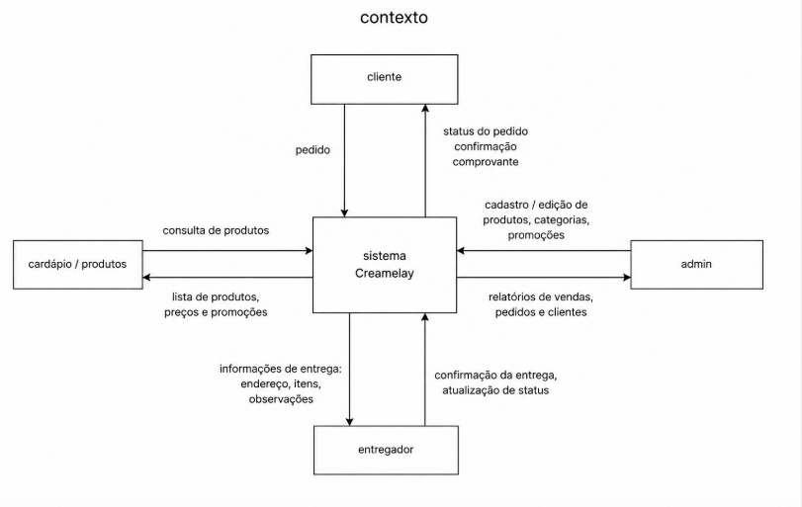
Fonte: BROMBATTI, SILVEIRA 2026.

Diagrama de Fluxo de dados
O Diagrama de Fluxo de Dados (DFD) é uma ferramenta utilizada para representar graficamente o caminho percorrido pelas informações dentro de um sistema, demonstrando como os dados entram, são processados, armazenados e saem. Seu principal objetivo é facilitar a compreensão do funcionamento do sistema, identificando a interação entre usuários, processos e banco de dados. No desenvolvimento do site da sorveteria Creamelay, o DFD será utilizado para mapear o fluxo das informações desde o momento em que o cliente acessa o cardápio digital, escolhe os produtos e realiza o pedido, até o envio dessas informações para o banco de dados e para a equipe responsável pelo preparo dos sorvetes. Além disso, o diagrama permitirá visualizar como o sistema atualizará o status dos pedidos e disponibilizará essas informações aos clientes e colaboradores, contribuindo para um processo mais organizado, eficiente e de fácil compreensão durante o desenvolvimento da aplicação.
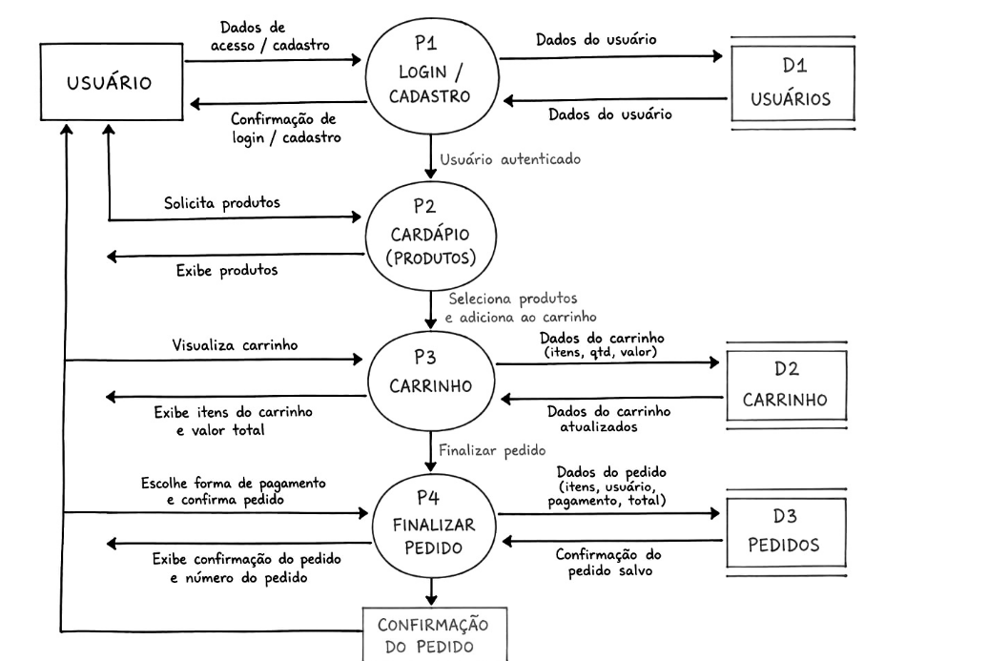
Fonte: BROMBATTI, SILVEIRA 2026.

Diagrama de Entidade e relacionamento
O Diagrama de Entidade-Relacionamento (DER) é uma representação gráfica utilizada para planejar e estruturar um banco de dados, permitindo visualizar as informações que serão armazenadas pelo sistema e a forma como elas se relacionam. Nesse modelo, as entidades representam os principais elementos do sistema, como clientes, produtos e pedidos, enquanto os atributos descrevem suas características, e os relacionamentos mostram como esses elementos estão conectados.
No desenvolvimento do site da sorveteria Creamelay, o DER será utilizado para organizar o banco de dados, definindo como serão armazenadas as informações dos clientes, dos sorvetes disponíveis no cardápio, dos pedidos realizados e dos itens que compõem cada pedido. Dessa forma, será possível garantir uma estrutura organizada e eficiente para o sistema, facilitando o cadastro de clientes, a realização de pedidos, o gerenciamento dos produtos e o acompanhamento do processo de atendimento, contribuindo para o funcionamento integrado e confiável da aplicação.
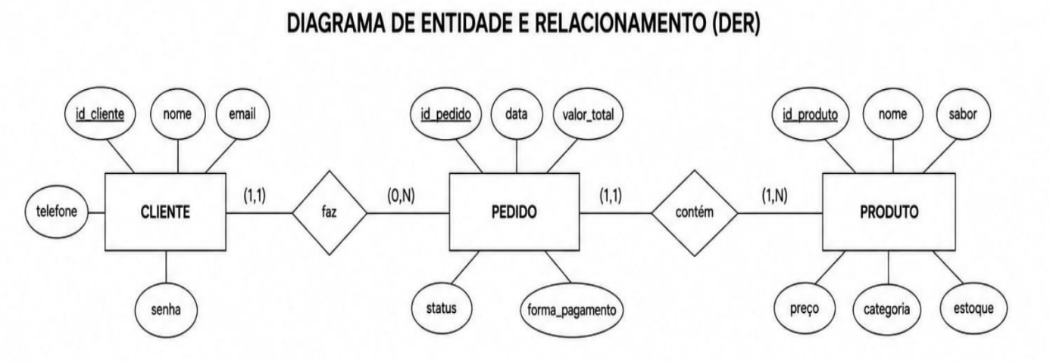
Fonte: BROMBATTI, SILVEIRA 2026.

Dicionário de Dados
O dicionário de dados é um documento que reúne e organiza todas as informações referentes aos dados utilizados em um sistema. Nele são descritos os atributos de cada tabela do banco de dados, como o nome dos campos, tipo de dado, tamanho, restrições e finalidade de cada informação armazenada. Essa documentação serve como um guia para desenvolvedores e administradores do sistema, garantindo padronização, organização e facilitando a manutenção e futuras atualizações do software.
No sistema web da Creamelay, o dicionário de dados será utilizado para documentar todas as informações necessárias ao funcionamento do site de vendas de sorvetes. Serão descritas tabelas como Clientes, Produtos, Pedidos, Categorias, Sabores, Funcionários e Pagamentos, especificando os campos de cada uma, como código do cliente, nome, e-mail, telefone, preço dos produtos, quantidade, data do pedido e status da compra. Essa documentação permitirá que todos os dados sejam armazenados de forma padronizada, reduzindo erros no desenvolvimento, facilitando a integração entre o sistema e o banco de dados e tornando mais simples a manutenção e a evolução da plataforma no futuro.
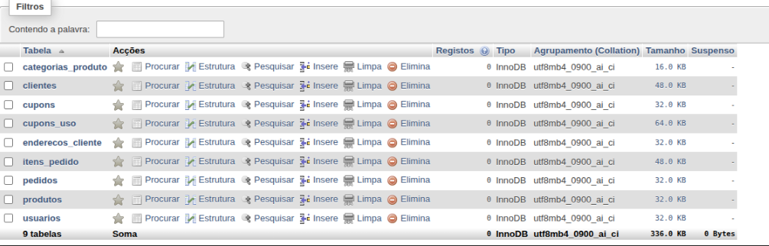
Fonte: BROMBATTI, SILVEIRA 2026.

Diagrama de Caso de Uso
O Diagrama de Caso de Uso é uma ferramenta da Linguagem de Modelagem Unificada (UML) utilizada para representar, de forma visual, as interações entre os usuários e um sistema, evidenciando as funcionalidades disponíveis e os objetivos que cada usuário pode realizar. Esse tipo de diagrama permite identificar os atores do sistema, os casos de uso e os relacionamentos entre eles, contribuindo para o levantamento e a organização dos requisitos do software.
No desenvolvimento do site da sorveteria Creamelay, o Diagrama de Caso de Uso será empregado para demonstrar as principais funcionalidades oferecidas aos clientes e administradores, como realizar cadastro, efetuar login, visualizar o cardápio, selecionar produtos, realizar pedidos, acompanhar o status do pedido e gerenciar os produtos disponíveis. Dessa forma, o diagrama facilitará a compreensão das funcionalidades do sistema, servindo como base para o desenvolvimento e garantindo que os requisitos definidos sejam atendidos de maneira organizada e eficiente.
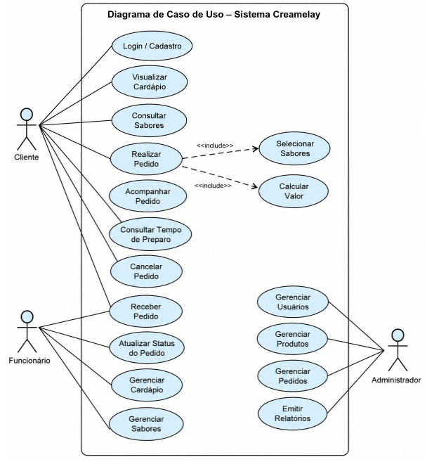
Fonte: BROMBATTI, SILVEIRA 2026.
5.6.1 Cenário
Demonstrar a interação entre os atores do sistema (Cliente, Funcionário e Administrador) e as funcionalidades mapeadas no diagrama de casos de uso, validando a cobertura dos requisitos funcionais e a rastreabilidade das ações.
5.6.2. Atores e Papéis

Ator Descrição
Cliente Usuário final não autenticado ou autenticado que consome os serviços de pedido e acompanhamento.
Funcionário Operador do sistema responsável pela gestão operacional do d ia a dia (produção e atendimento).
Administrador Usuário com privilégios máximos, responsável por configurações, manutenção e visão gerencial do sistema.
5.6.3 Fluxo Principal – "Processo Completo de Pedido com Acompanhamento"
5.6.3.1. Autenticação e Cadastro
- O Cliente acessa o sistema via aplicação web/mobile.
- Se não possuir credenciais, realiza o cadastro informando dados pessoais e de endereço.
- Após o cadastro, efetua login para obter token de sessão e autorização.
5.6.3.2. Consulta e Seleção de Itens
- O Cliente visualiza o cardápio com lista de produtos, imagens, descrições e faixas de preço.
- Utiliza a funcionalidade Consultar Sabores para filtrar por categorias (ex: tradicionais, diet, sem lactose) e verificar disponibilidade em estoque.
5.6.3.3. Realização do Pedido
- O Cliente monta o pedido selecionando tamanho, sabores e adicionais.
- Confirma o endereço de entrega e forma de pagamento.
- Submete o pedido, que é registrado no banco de dados com status “Aguardando preparo” e um identificador único (UUID).
5.6.3.4. Acompanhamento e Transparência
- O Cliente acessa Acompanhar Pedido por meio do número de protocolo.
- O sistema exibe o tempo estimado de preparo calculado com base na fila de produção e histórico médio.
- Notificações em tempo real (via WebSocket ou push) informam mudanças de status: “Em preparo”, “Pronto”, “Saiu para entrega”.
5.6.3.5. Recebimento e Encerramento
- Ao receber o produto, o Cliente confirma a entrega no sistema.
- O status é atualizado para “Entregue” e o pedido é arquivado para histórico.

5.6.4. Fluxos Alternativos e de Exceção
Fluxo Descrição
Cancelamento de Pedido
- O Cliente pode solicitar cancelamento enquanto o status for “Aguardando preparo” ou “Em preparo”.
- O sistema valida a regra de negócio (tempo máximo para cancelamento) e estorna o pagamento via gateway integrado.
Indisponibilidade de Sabor
- O Funcionário, ao perceber falta de insumo, utiliza Gerenciar Sabores para desativar temporariamente o item no cardápio, evitando pedidos indisponíveis.
- Atualização Manual de Status
- O Funcionário pode atualizar o status do pedido manualmente em casos de falha na integração com o sistema de produção (ex: etiqueta danificada).
5.6.5. Ações do Funcionário no Dia a Dia
- Gerenciar Cardápio: incluir, editar ou remover produtos, com sincronização automática para a vitrine do cliente.
- Gerenciar Sabores: controlar variações de sabor, validade e estoque mínimo.
- Atualizar Status do Pedido: refletir o andamento real da produção.
5.6.6. Ações do Administrador (Backoffice)
- Gerenciar Usuários: criar, bloquear, redefinir senhas e atribuir perfis de acesso.
- Gerenciar Produtos: definir preços, margens, promoções e sazonalidade.
- Gerenciar Pedidos: visualizar todos os pedidos em andamento e históricos.
- Emitir Relatórios: gerar dashboards com métricas como:
- Volume de vendas por período
- Sabores mais pedidos
- Ticket médio
- Taxa de cancelamento
- Tempo médio de preparo
5.6.7. Rastreabilidade e Logs
Todas as ações dos atores são registradas em logs estruturados (formato JSON) com timestamp, ID do usuário, IP e operação realizada, atendendo a requisitos de auditoria e rastreabilidade.
5.6.8. Resultado Esperado
- O sistema deve garantir que todas as funcionalidades do diagrama sejam acionadas ao menos uma vez durante o cenário.
- O fluxo deve ser consistente com as regras de negócio definidas no levantamento de requisitos.
A experiência do usuário deve ser fluida, com feedback visual e temporal claro.
5.6.9. Matriz de Cobertura do Caso de Uso
Funcionalidade Acionada em
Login / Cadastro 3.1
Visualizar Cardápio 3.2
Consultar Sabores 3.2
Realizar Pedido 3.3
Acompanhar Pedido 3.4
Consultar Tempo de Preparo 3.4
Cancelar Pedido 4 (alternativo)
Receber Pedido 3.5
Atualizar Status do Pedido 4 e 5
Gerenciar Cardápio 5
Gerenciar Sabores 4 e 5
Gerenciar Usuários 6
Gerenciar Produtos 6
Gerenciar Pedidos 6
Emitir Relatórios 6

Diagrama de Classe
Fonte: O autor, 2026

Diagrama de Sequência

Fonte: O autor, 2026

Diagrama de Atividade

Fonte: O autor, 2026

Telas

Conclusão

REFERÊNCIAS

• ALURA. Desenvolvimento de sistemas web. São Paulo: Alura, 2023.
• BALLERINI, F. Tecnologias para desenvolvimento web. Rio de Janeiro: WebTech, 2021.
• DELVA, R. Banco de dados MySQL em aplicações web. São Paulo: TechBooks, 2023.
• HADAGEST, J. Otimização de processos em estabelecimentos comerciais. Porto Alegre: Gestão e Tecnologia, 2024.
• KYTE, M. Sistemas digitais no comércio. Lisboa: Comércio Moderno, 2024.
• LOUZADA, P. Git e GitHub no desenvolvimento de software. Rio de Janeiro: DevPress, 2025.
• MATOS, L. XAMPP: ambiente de desenvolvimento web. São Paulo: TechPress, 2023.
• PEDROSO, A. Introdução ao PHP. Curitiba: DevBooks, 2022.
• SANTOS, R. Ciclo de vida de sistemas. São Paulo: Sistemas & Gestão, 2026.
• SEBRAE. Transformação digital em pequenos negócios. Brasília: SEBRAE, 202

Especialista em Educação Permanente: Saúde e educação pela FioCruz – Fundação Osvaldo Cruz. Especialista em tecnologias da Informação pela UNIVEL – União Educacional de Cascavel. Pedagoga formada pela UNIPAR – Universidade Paranaense. Professora do núcleo técnico do Estado do Paraná – Ensino médio técnico. ²

